高中生物必修一第三章测试题
- 单项选择题：
1、下面关于生物体结构的叙述错误的是 （ ）
A．生物体都有细胞结构 B．除病毒以外，生物体都是由细胞构成的
C．细胞是大多数生物体结构和功能的基本单位 D．细菌具有细胞结构
2、下列细胞结构中，在普通光学显微镜下分辨不出的是 ( )
A．染色体 B．液泡 C．核糖体 D．叶绿体
3、下列有关细胞结构与功能的叙述正确的是 （ ）
A．唾液腺细胞与汗腺细胞相比，核糖体数量较多
B．唾液腺细胞与心肌细胞相比，线粒体数量较多
C．生命活动旺盛的细胞与衰老的细胞相比，内质网不发达
D．叶肉细胞中的高尔基体数量一般比唾液腺细胞多
4、下列物质中，在核糖体上合成的是 ( )
①性激素 ②抗体 ③淀粉 ④唾液淀粉酶 ⑤纤维素 ⑥胰岛素
A．①③④ B．②③⑤ C．②④⑥ D．①④⑥
5、在细胞内，许多由膜组成的像深海中的潜艇一样、在细胞中穿梭往来繁忙地运输着货物的结构，和在其中起重要的交通枢纽作用的结构分别是 ( )
A．高尔基体、囊泡 B．内质网、高尔基体 C．囊泡、线粒体 D．囊泡、高尔基体
6、植物细胞中含有色素的结构是 ( )
A．线粒体、高尔基体 B.高尔基体、液泡 C．液泡、叶绿体 D．叶绿体、内质网
7、在成熟的植物细胞中，体积最大的细胞器是 ( )
A．线粒体 B.液泡 C.高尔基 D．叶绿体
8、下列各项中，不是液泡的生理功能的是 ( )
A．充盈的液泡可以使植物细胞保持坚挺 B．主要存在于植物细胞中，内部含有细胞液
C．内部含有糖、无机盐、色素、蛋白质等 D．可以调节植物细胞内部的环境
9、下列物质中，其形成与内质网上的核糖体、内质网、高尔基体、线粒体都有关系的是 ( )
A．血红蛋白 B．染色体上的蛋白质 C．胃蛋白酶原 D．性激素
10、细胞膜的成分中含量较高的物质是 ( )
A．糖类和水 B．脂质和蛋白质 C．蛋白质和糖类 D．水和脂质
11、胰岛细胞中和合成胰岛素有关的一组细胞器是 （ ）
A.核糖体、内质网、高尔基体、中心体 B．核糖体、内质网、高尔基体、 线粒体
C．核糖体、内质网、高尔基体、叶绿体 D．内质网、中心体、高尔基体、线粒体
12、下列有关细胞膜功能的叙述中，错误的是 （ ）
A．将细胞与环境分开 B．控制物质进出细胞
C．进行细胞间的信息交流 D．可合成能源物质
13、荠菜根的分生区细胞的能量转换场所是 ( )
A.叶绿体 B.线粒体 C．叶绿体 D．叶绿体和线粒体
14、不同膜结构的膜之间可以相互转化。下列各项中，以囊泡的方式进行转化的是 ( )
A．核膜和内质网膜 B．细胞膜和高尔基体膜
C．内质网膜和细胞膜 D．细胞膜和线粒体膜
15、下列各项中，不具有膜结构的细胞器是 ( )
A．染色体与核糖体 B．中心体与核糖体 C．线粒体与高尔基体 D．中心体与线粒体
16、下列有关生物膜的叙述中，错误的是 ( )
A．各种生物膜的化学组成和结构完全相同
B．不同的细胞器或细胞结构的生物膜之间是可以相互转变的
C．生物膜的研究已经深入到分子水平
D．细胞内的生物膜既各司其职，又相互协作，共同完成细胞的生理功能
17、衣藻不能像变形虫那样常常改变细胞形状，这主要是由于衣藻细胞存在着 ( )
A．叶绿体 B液泡 C．细胞膜 D．细胞壁
18、植物细胞与动物细胞的区别关键在于有无 ( )
①中心体②叶绿体③高尔基体④细胞壁
A．②④ B．①③ C．④ D．①
19、下列关于细胞核各结构和功能的叙述，正确的是 （ ）
A．核膜属于生物膜系统
B．染色体是遗传物质DNA和RNA的载体
C．核仁与蛋白质的合成以及核糖体的形成有关
D．核孔有利于DNA和RNA从细胞核进入细胞质
20、下列有关细胞的结构与功能的说法正确的是 ( )
A．核糖体是噬菌体、细菌和酵母菌惟一共有的细胞器.
B. 细胞核是细胞代谢和遗传的控制中心
C．内质网是细胞内有机物合成的“车间”
D．能进行光合作用的细胞不一定有叶绿体，没有线粒体的细胞无法进行有氧呼吸
21、在真核细胞中，无膜结构的细胞器是 （ ）
A．线粒体和中心体 B．核糖体和中心体
C．中心体和高尔基体 D．高尔基体和核糖体
22、水稻细胞和人的口腔上皮细胞中共有的细胞器是 （ ）
A．叶绿体、线粒体和中心体 B．叶绿体、线粒体和高尔基体
C．线粒体、内质网和中心体 D．线粒体、内质网和高尔基体
23、细胞核中易被碱性物质染成深色的结构是 （ ）
A．核膜 B．核仁 C．核液 D． 染色质
24、在动植物细胞中都有，但生理功能不同的细胞器是 （ ）
A．线粒体 B．核糖体 C．高尔基体 D．内质网
25、把人或哺乳动物的成熟红细胞做为获取细胞膜的实验材料的依据是 （ ）
A．人或哺乳动物的成熟红细胞容易获取
B．人或哺乳动物的成熟红细胞中没有任何物质
C．人或哺乳动物的成熟红细胞中没有任何细胞器
D．人或哺乳动物的成熟红细胞中只有核糖体，没有其他有膜细胞器
26、某种毒素因妨碍细胞呼吸而影响生物体的生活,这种毒素可能作用于细胞的 （ ）
A．核糖体 B．细胞核 C．线粒体 D．细胞膜
27、经研究发现,动物的唾液腺细胞中高尔基体较多,其主要原因是 （ ）
A．高尔基体可加工和转运蛋白质 B．腺细胞合成大量的蛋白质
C．腺细胞生命活动需要大量的能量 D．高尔基体与细胞膜的主动运输有关
28、细胞核的主要功能是 （ ）
A．进行能量转换 B．合成蛋白质
C．储存和复制遗传物质 D．储存能量物质
29、细胞能够正常地完成各项生命活动的前提是 （ ）
A．细胞核内有遗传物质 B．细胞保持完整的结构
C．细胞膜的流动性 D．线粒体提供能量
30、将一黑色公绵羊的体细胞核移入到一白色母绵羊去除细胞核的卵细胞中，再将此细胞植入一黑色母绵羊的
子宫内发育，生出的小绵羊即是“克隆绵羊”。那么此“克隆绵羊”为 （ ）
A．黑色公绵羊 B．黑色母绵羊 C．白色公绵羊 D．白色母绵羊

二、非选择题：（40分）
31、（8分）下面是两类细胞的亚显微结构模式图，请据图回答：
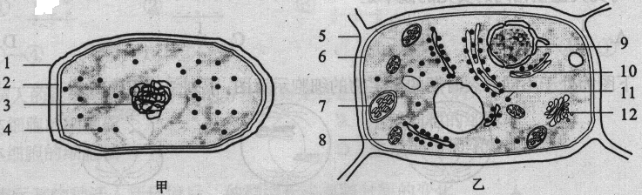
（1）甲图细胞属于 细胞，判断的理由是 。
（2）甲、乙两图的细胞均有的结构名称是核糖体、 和 。
（3）乙图中，对细胞有支持和保护作用的结构，其主要成分是 和 。
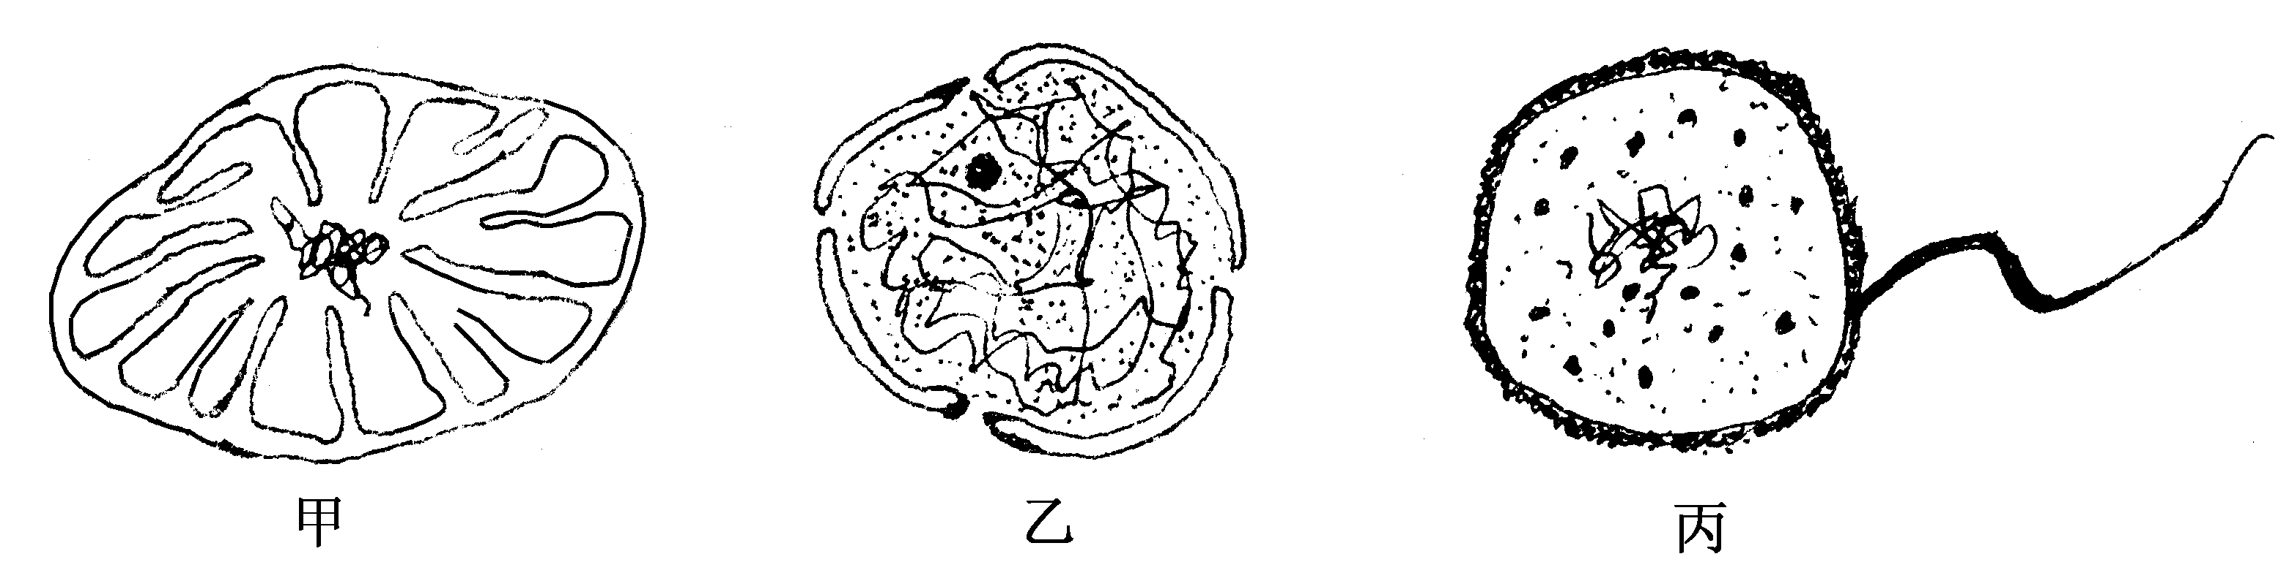
32、（7分）识图作答，下面甲、乙、丙三图是细胞结构或细胞的模式图，请据图回答：

（1）图中甲、乙、丙分别是 、 和 。
（2）填出以上三种结构中所具有的三种相同的有机物 、 和 。
（3）从结构上看，甲和乙的相同点是都具 。
33、下图表示动物、植物细胞二合一亚显微结构模式图。根据图回答（符号与文字全对才给分）：（20分）
（1）图中结构1是 ；
（2）提供细胞能量的“动力车间”为[ ] ；
（3）结构5为 ，在植物细胞有丝分裂时，与细胞壁的形成有关；
（4）细胞内有双层膜的结构又是细胞控制中心的是 ；B图中含有少量DNA和RNA的细胞器是[ ] 和[ ] 。
（5）如果B图为大葱根细胞，则应该没有[ ] ；
（6）B图细胞中没有，且与A图所示细胞有丝分裂有关的结构是[ ] ；
（7）12所示的结构的化学组成为 和 ，它与染色体
的关系为同一物质在不同细胞不同时期的两种存在状态。
（8）若A图是昆虫的飞行肌细胞，则该细胞的细胞器中数量较多的是[ ] ，因为该细胞的生理活动需要能量多。此供能过程需多种酶类催化，这些酶的合成场所是[ ] 。
（9）若某细胞同时有AB图中各种细胞器，则为 细胞。

34、(5分)下图中表示胰腺细胞合成与分泌酶原颗粒的大体过程，请据图回答有关问题：
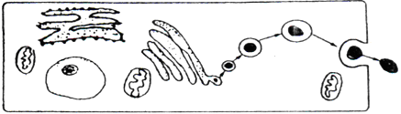
（１）在胰腺细胞内部，酶的合成场所是 ；对酶进行加工和包装的场所是 。
（２）将酶运输到加工场所的细胞器是 。
（３）除分泌小泡外，参与酶原颗粒分泌过程的非细胞器结构有 。
（４）酶原颗粒的合成、运输、加工和分泌需要ＡＴＰ提供能量，与ＡＴＰ生成极为密切的细胞器是 。

参考答案：
一、单项选择题：1—5ACACD ; 6_10 CBBCB ; 11_15 BDBBB ; 16_20 ADCAB
21_25 BDDCC 26_30 DACBA
二、非选择题
31、（1）原核 无核膜（无成形细胞核）
（2）细胞壁 细胞膜
（3）纤维素 8、10、11、12
32、（1）线粒体 细胞核 细菌细胞
（2）DNA 蛋白质 一网 磷脂
（3）双层膜
33、（1）细胞膜
（2）[9]线粒体
（3）高尔基体
（4）细胞核 ；4 叶绿体；9 线粒体
（5）[4]叶绿体
（6）[13]中心体
（7）DNA 蛋白质
（8）9 线粒体；11核糖体
（9）低等植物
34、(1)核糖体 高尔基体 (2)内质网 (3)细胞膜 (4)线粒体

